# 2022-2023学年第一学期分层练习

## 1.1 地球的宇宙环境

**基础演练**

**一、单选题**

读火星、木星、天王星数据比较表（质量和体积以地球数据为1个单位），回答下面1-2小题。

|  |  |  |  |  |
| --- | --- | --- | --- | --- |
|  | 质量 | 体积 | 公转周期 | 自转周期 |
| 火星 | 0.11 | 0.15 | 1.88年 | 1.03日 |
| 木星 | 317.83 | 1321.33 | 11.68年 | 0.42日 |
| 天王星 | 14.54 | 63.08 | 84.01年 | 0.72日 |

1．地球、火星、木星、天王星四颗行星中密度最大的是（   ）

A．地球 B．火星 C．木星 D．天王星

2．火星与地球最相近的是（   ）

A．质量 B．体积 C．自转周期 D．公转周期

【答案】1．A 2．C

【解析】1．密度等于质量除以体积，结合图表数据，地球的密度比较数据为1，火星为0.73，木星为0.24，天王星为0.23，故地球、火星、木星、天王星四颗行星中密度最大的是地球，A正确、BCD错误。故选A。

2．结合图表数据，火星与地球最相近的是自转周期，只差了0.03，比其余三项都小，C正确、排除ABD。

【点拨】地球相对于太阳的自转周期，称为一个恒星日，依据IERS的测量，1恒星日等于平太阳时（UT1）86,164.098903691 秒，即23小时56分4.098903691秒。天文学上常以地球相对于平春分点的自转周期作为一个恒星日，在1982年是平太阳时（UT1）86164.09053083288 秒，即23小时56分4.09053083288。由于春分点会因为岁差等原因而发生移动，这个恒星日比真正的恒星日短约8.4毫秒。

2021年5月15日（农历四月初四），我国“天问一号”探测器在火星乌托邦平原南部着陆，在火星上首次留下中国印迹。完成下面3-4小题。

3．以下说法正确的是（   ）

A．火星属于巨行星 B．火星自东向西公转

C．火星介于水星和地球之间 D．火星因大气稀薄表面温差大

4．当天的月相形状为（   ）

A．满月 B．峨眉月 C．上弦月 D．下弦月

【答案】3．D 4．B

【解析】3．结合所学知识可知，火星属于类地行星，A错误；八大行星公转方向具有同向性，所以火星自西向东公转，B错误；火星介于地球和木星之间，C错误；火星大气稀薄，白天对太阳辐射的削弱作用弱，温度高，夜晚对地面的保温作用弱，温度低，故昼夜温差大，D正确；故选D。

4．当天为2021年5月15日（农历四月初四），应为峨眉月，B正确；满月出现在农历十五左右，A错误；上弦月在初七、八左右，C错误；下弦月在二十二、三左右，D错误；故选B。

【点拨】太阳系八大行星距太阳由近到远依次为水星、金星、地球、火星、木星、土星、天王星、海王星。

**能力提升**

5．超级月亮是指“近地点”的满月，北京时间2022年7月14日02：38出现了该年度最大超级月亮。下图为该日的超级月亮。完成此后一周月相变化规律为（   ）

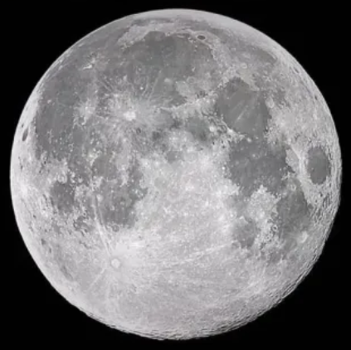

A．渐盈上弦月 B．渐盈凸月 C．渐亏凸月 D．渐亏下弦月

【答案】C

【解析】根据所学知识，满月之后为凸月，7月14日接近月中，此时为满月，接下来一周月相变化为渐亏凸月，C正确；上弦月时间阴历初七、初八，渐盈上弦月在初七之前，排除A；渐盈凸月在阴历十三之前，排除B；渐亏下弦月在阴历二十三之后，排除D。故选C。

【点拨】以月球绕行地球一周（以太阳为参照物，实际月球运行超过一周）为一月，即以朔望月作为确定历月的基础的，月相分别如下：1、上弦月：阴历初七、初八；2、渐盈凸月：阴历十三；3、满月：阴历十五；4、渐亏凸月：阴历二十一；5、残月：阴历二十八；6、下弦月：阴历二十二、二十三；7、娥眉月：阴历初五；8、新月：阴历初一。

6．2021年5月15日7时18分，天问一号探测器成功着陆于火星乌托邦平原南部预选着陆区，我国首次火星探测任务着陆火星取得成功。下表“地球和火星部分特征对比表”，在八大行星中，人类首选火星作为探索生命起源和进化的行星，主要是因为火星上的一些地理现象与地球上的一些地理现象很相似，主要表现为（   ）

|  |  |  |  |  |  |
| --- | --- | --- | --- | --- | --- |
| 行星 | 质量（地球为1） | 体积（地球为1） | 公转周期 | 自转周期 | 赤道面与轨道面的交角 |
| 地球 | 1.00 | 1.00 | 1年 | 23时56分 | 23°26′ |
| 火星 | 0.11 | 0.15 | 1.9年 | 24时37分 | 23°59′ |

①火星和地球都被厚厚的大气层所包围 ②火星和地球自转周期的长度都比较适中

③火星和地球与太阳的距离都比较适中 ④火星上和地球上都有四季变化，且四季的长度一样

A．①④ B．②③ C．①③ D．②④

【答案】B

【解析】对比表格信息可知，火星体积和质量较小，火星表面只有稀薄的大气层，①错误；火星公转周期有1.9年，有四季变化，但由于火星的公转周期较地球上长得多，故四季长度不可能一样，④错误；火星与地球相似主要表现为火星、地球自转周期的长度都比较适中，②正确；火星、地球与太阳的距离都比较适中，③正确。因此B正确，排除ACD。故选B。

【点拨】地球生命存在的条件有：外部条件：①太阳光照稳定（太阳没有明显变化）；②运行轨道安全（大、小行星公转各行其道、互不干扰，使地球处于比较安全的宇宙环境中）；内部条件：③地表温度适宜（日、地距离适中，自转周期不长不短）；④适合生物呼吸的大气（地球的体积和质量适中且原始大气经长期演化）；⑤有液态水（地球内部热量产生水汽，地球内部水汽逸出形成水圈）。

某科幻电影中有这样一个场景：人类为执行月盾拦截计划，在月球上建立基地并执行任务，宇航员需要穿着厚厚的宇航服在月球表面工作，虽是白昼，但背景却是漆黑一片，远处繁星点点。下图为该电影某一场景图。据此完成下面7-8小题。

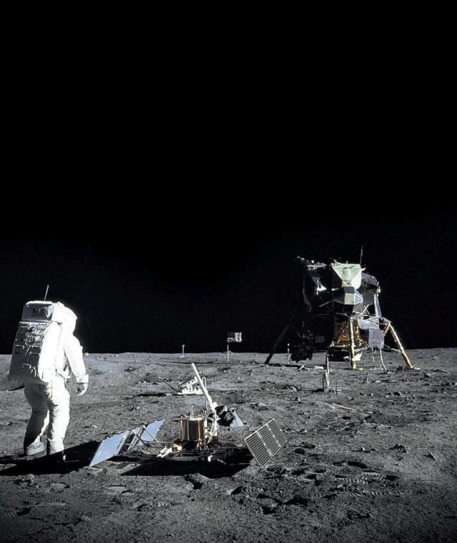

7．宇航员背后的点点繁星（   ）

A．多由固体岩石组成 B．体积质量一般较小

C．表面温度一般较低 D．通过核聚变反应发光

8．月球白昼时，宇航员所穿宇航服的作用是（   ）

①减少外界热传递 ②阻挡有害太阳辐射 ③减少强沙尘袭击 ④净化过滤呼吸气体

A．①② B．①③ C．②④ D．③④

【答案】7．D 8．A

【解析】7．宇航员背后的点点繁星，距离地球较远，能自己发光，因此属于恒星。恒星由炽热气体组成，A错误；恒星体积质量较大，B错误；表恒星面温度较高，能通过核聚变反应发光发热，C错误；D正确；故选D。

8．月球表面大气稀薄，大气的保温作用和对太阳辐射的削弱作用较弱，因此昼夜温差极大。宇航服在白昼可以减少外界热传递，使宇航服内温度不会过高，还可阻挡有害太阳辐射①②正确；月球表面大气稀薄，不会出现强沙尘天气，③错误；月球表面基本没有氧气可供呼吸，宇航服起不到净化过滤气体的作用，④错误，A正确，BCD错误；故选A。

【点拨】月球上没有大气，处于一种高度的真空状态，连声音都无法传播。月球上也没有水，就是在对月球的岩石分析中，也没有发现水分。那里满目荒凉，毫无生气，是一个没有生命活动的世界。月球上没有大气层，月面直接暴露在宇宙空间。因而月表的温度变化非常剧烈。白天最热时，月表温度可达127℃；夜间最冷时，温度则可降到——183℃。

**难点突破**

9．左下图是“神舟十二号”登月飞船从宇宙空间传回的在近月球表面轨道拍摄的“凸地”照片。右下图中，拍摄位置与左图相符合的是（   ）

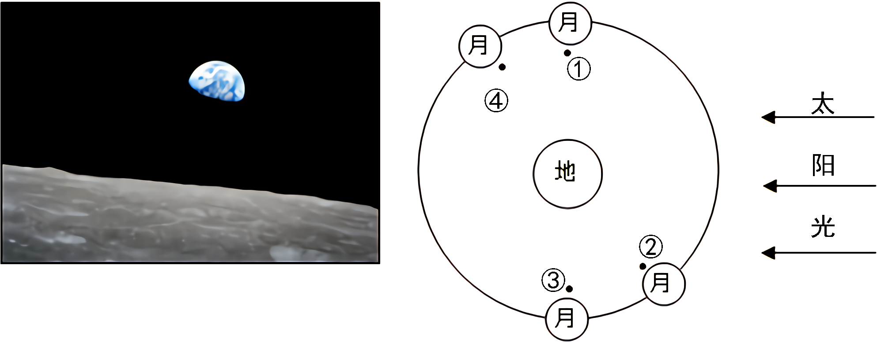

A．① B．② C．③ D．④

【答案】B

【解析】宇航员位于近月轨道上，此时看到的地球右上部分是明亮的，所以说太阳在明亮部分的那一侧，排除①④两个点；当在③位置时，此时看到的地球应当恰好右侧那一部分是白天，看到地球的一半是明亮的，显然和“凸地”照片图不符，C错误、B正确。故选B。

10．2020年10月14日，天宇将上演”金星合月”天象，如果天气晴好，我国公众当日清晨将在东方天空，用肉眼清晰地看到一弯细小的月牙出现在亮如明珠的金星旁边。下列哪幅画正确表达”星月童话“天象（图中白点代表月球，黑点代表金星）（   ）

A．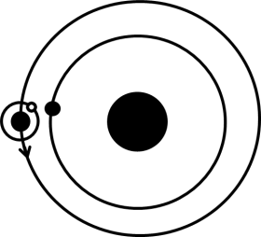   B．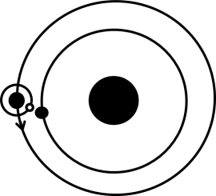

C．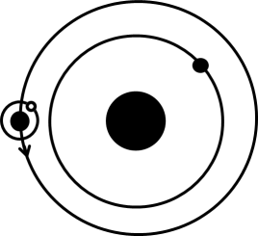     D．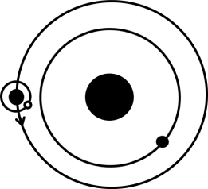

【答案】D

【解析】根据材料，我国公众看到的金星非常明亮，若金星位于地球和太阳之间，人们不会观察到金星，因此金星不会位于地球和太阳之间，A、B错误。此时金星位于地球的东方天空，根据图片，图中地球逆时针自转，因此地球自转方向是逆时针，即逆时针方向是自西向东，C图中金星和月球位于西方天空，D图中金星和月球位于东方天空，D正确，C错误。故选D。

【点拨】金星位于太阳系第二个轨道，当金星位于地球与太阳中间，且处于同一直线时，在地球上可以观测到金星凌日现象。

2021年5月15日我国首次火星探测着陆器和巡视器（祝融号火星车）组合体穿过火星大气层（火星大气95%是二氧化碳，还有3%的氮，大气密度约为地球大气的1%），稳稳地降落在火星表面上，预计一周之后，祝融号火星车将会行驶在火星上。据此完成下面11-12小题。

11．火星暂时未发现有生命存在，其主要原因可能是（   ）

A．火星无法获得太阳稳定的光照 B．火星附近天体运动杂乱，时常与火星发生碰撞

C．火星自转和公转周期太长，温度日变化和年变化过大 D．大气层稀薄，水汽太少

12．与月球探测相比，祝融号在火星面临的最大困难是（   ）

A．温差大 B．风沙强 C．辐射强 D．气压低

【答案】11．D 12．B

【解析】11．火星与地球一样，有稳定的公转轨道、公转周期、自转周期，能够获得稳定的光照条件，A错误。火星周围的宇宙环境与地球相似，比较稳定、安全，各个天体各行其道，B错误。火星自转周期与地球相近，温度日变化和年变化相对较小，C错误。火星大气层稀薄，温度较低，水主要以固态存在，水汽少，不适宜生命存在，D正确。故选D。

12．火星的大气层比地球薄，大气对太阳辐射的削弱作用小，保温作用也差，昼夜温差比地球大。火星表面也有大气层，昼夜温差大，地面高低不同，会出现地区温差和气压差，会出现沙尘暴现象。火星大气层比地球薄，密度小，所以火星表面气压比地球低。就温差大、风沙强和气压低三个方面比较，对祝融号在火星的活动影响最大的还是风沙强，B正确、AD错误。火星距离太阳比地球远，接受的太阳辐射比地球弱，C错误。故选B。

【点拨】火星的直径约为地球的一半，自转轴倾角、自转周期则与地球相近，但公转周期是地球的两倍。火星距离地球最近在5400万千米（最远达4亿千米，探测器需飞行约7个月抵达火星）。火星大气以二氧化碳为主，既稀薄又寒冷，遍布撞击坑、峡谷、沙丘和砾石，没有稳定的液态水。

**综合演练**

**二、综合题**

13．下面左图为太阳系中八颗行星排列顺序示意图,右图为太阳系局部图（乙代表小行星带）。 读图回答下列问题。

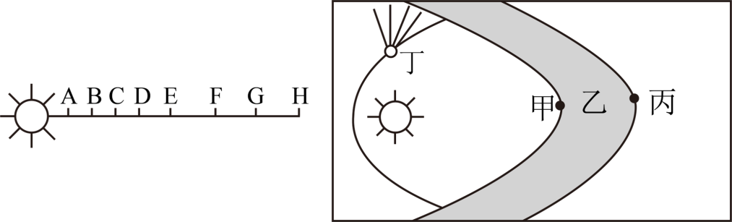

（1）左图中 A ~ H 八颗行星绕日公转的运行轨道具有 、 、 的特征。

（2）右图中甲行星的名称是 。 丙行星对应左图中的 （填字母代号）。

（3）按照距日远近、质量、体积等特征分,B 行星属于 行星,F 行星属于 行星,H 行星属于 行星。

（4）如果人类想移居外行星,该行星自身需具备什么条件?

【答案】（1） 共面性 同向性 近圆性

（2） 火星 E

（3） 类地 巨 远日

（4）安全的宇宙环境;适宜的温度条件;适合生物呼吸的大气;有液态水。

【解析】（1）结合所学知识，八大行星绕日公转具有同向性（公转方向相同）、近圆性（公转轨道接近圆）及共面性（几乎在同一个平面）三大特征。

（2）右图为太阳系局部图，乙位于行星轨道间，且呈带状分布，代表的应是小行星带。小行星带位于火星和木星之间，从距日远近来看，火星更靠近太阳，位于小行星带内侧，则右图中甲的名称分别是火星。丙行星是木星，木星对应左图中的E。

（3）按照距日远近、质量、体积等结构特征，可以把八大行星分为三大类，类地行星、巨行星、远日行星，结合所学知识，B是水星，是类地行星；F是土星，是巨行星；H是海王星，是远日信息。

（4）根据图文信息及所学知识可知，分析地球上生命存在的条件，要结合生命存在所必备的水、气、热等条件，从地球的外部和自身环境两方面综合分析。地球上存在生命是因为地球上具备生命存在的条件即适宜的温度、液态水及适合生命呼吸的大气，外行星上若想适宜人类居住也应具备这三个基本条件。

14．阅读图文材料，完成下列要求。

彗星多由冰物质组成，其中也有碳、氢、氧、磷等组成生命有机体的重要元素。据研究，地质史上有多次彗星撞击地球的事件。当彗星靠近太阳时，冰物质会挥发，在太阳风的作用下，会形成一条云雾状的尾巴。哈雷彗星是太阳系中一颗体积较大的彗星，可以用肉眼直接观察到，其回归周期约为76年。下图为哈雷彗星、木星绕太阳公转示意图。

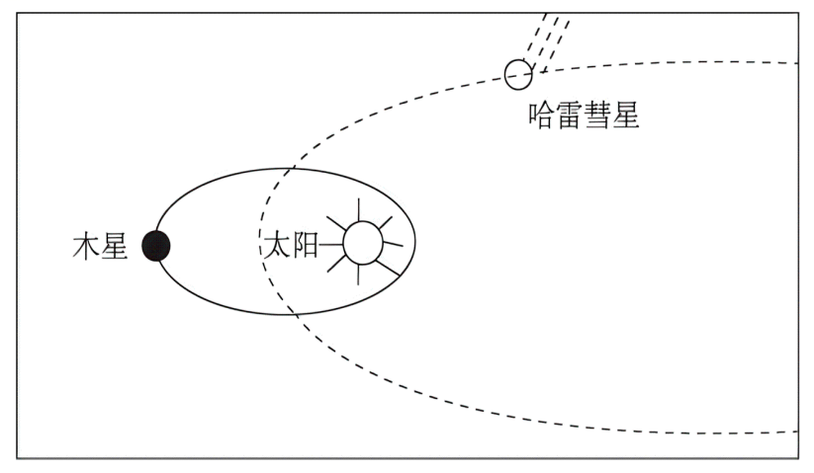

（1）图中体积最大的天体是 ；运行在木星和太阳之间的行星有 ；木星绕日公转方向是 ，其与哈雷彗星绕日公转方向 （一致/不一致）。

（2）哈雷彗星的彗尾会随着距离太阳的远近出现长短的变化，距离太阳越近，彗尾越 （长/短），哈雷彗星的体积随着时间的推移会变 （大/小）。

（3）说出彗星撞击地球对地球生命诞生可能带来的有利影响。

【答案】（1） 太阳 水星、金星、地球、火星 自西向东 不一致

（2） 长 小

（3）提供生命存在所需的液态水；提供有机体组成所必需的元素。

【解析】（1）根据所学知识可知，该图是太阳系的一部分，图中体积最大的天体是太阳；太阳系八大行星按照距离太阳由近及远的顺序为水星、金星、地球、火星、木星、土星、天王星、海王星，所以运行在木星和太阳之间的行星有水星、金星、地球、火星；八大行星绕日公转的方向是自西向东，所以木星绕日公转方向也是自西向东；哈雷彗星绕日公转的方向是自东向西，所以木星绕日公转方向与哈雷彗星绕日公转方向不一致。

（2）根据材料和所学知识可知，彗星多由冰物质组成，随着距离太阳的远近使得彗尾会出现长短的变化，距离太阳越近，温度越高，彗尾越长，距离太阳越远，温度越低，彗尾越短。随着时间的推移，哈雷彗星的体积会逐渐变小。

（3）根据材料和所学知识可知，彗星多由冰物质组成，彗星撞击地球可以给地球生命诞生提供所需的液态水；彗星的组成物质中有碳、氢、氧、磷等组成生命有机体的重要元素，可以给地球生命诞生提供有机体组成所必需的元素。